Lampiran Instrumen Wawancara

**PEDOMAN WAWANCARA**

**A. Seniman tari Ronggeng *Kedempling***

1. Apa yang anda ketahui mengenai kesenian tari Ronggeng *Kedempling*?
2. Mengapa kesenian tari ini dinamakan *Kedempling*?
3. Pada acara apakah kesenian tari Ronggeng *Kedempling* ditampilkan?
4. Berapa jumlah pemain dalam pementasan kesenian tari Ronggeng *Kedempling*?
5. Apa saja alat musik dan busana yang digunakan saat pementasan kesenian tari Ronggeng *Kedempling*?
6. Lagu apa saja yang digunakan saat pementasan tari Ronggeng *Kedempling*?
7. Bagaimana dinamika dalam kesenian tari Ronggeng *Kedempling*?
8. Faktor apa saja yang mendorong perkembangan kesenian tari Ronggeng Kedempling di Kabupaten Majalengka?

10 Faktor yang menghambat perkembangan kesenian tari Ronggeng *Kedempling* di Kabupaten Majalengka?

11. Bagaimana upaya dari para seniman dalam melestarikan kesenian tari Ronggeng *Kedempling*?

**B. Pemerintah Daerah Kabupaten Majalengka**

1. Apa yang Bapak/Ibu ketahui tentang kesenian tari Ronggeng *Kedempling*?
2. Bagaimana tanggapan Bapak/Ibu terhadap keberadaan kesenian tari Ronggeng *Kedemplin*g?
3. Bagaimana dinamika dalam perkembangan tari Ronggeng *Kedempling* di Kabupaten Majalengka?
4. Faktor apa saja yang mendorong dan menghambat perkembangan kesenian tari ronggeng *Kedempling*?
5. Bagaimana upaya dari pemerintah daerah dalam melestarikan kesenian tari Ronggeng *Kedempling*?

**C. Tokoh Masyarakat/Budayawan**

1. Apa yang Bapak/Ibu ketahui mengenai kesenian tradisional yang ada di Kabupaten Majalengka khususnya tari Ronggeng *Kedempling*?

2. Bagaimana perkembangan kesenian tari Ronggeng *Kedempling* di Kabupaten Majalengka tahun 2000-2015?

3. Faktor apa saja yang dapat menghambat perkembangan kesenian tari Ronggeng *Kedempling*?

Lampiran 6 Transkripsi Wawancara

**Transkipsi Wawancara**

**Bapak Iryanto**

1. Apa yang anda ketahui mengenai kesenian tari Ronggeng *Kedempling*?

Tari khas Kabupaten Majalengka yang merupakan perpaduan gerak tari tayub dan tari topeng Cirebon.

1. Mengapa kesenian tari ini dinamakan *Kedempling*?

Menurut Bapak Dalang Karta, nama tarian ini diambil dari sejenis ubi kayu yang dikeringkan di atas genting apabila jatuh berbunyi gemerincing " Pling".

1. Pada acara apakah kesenian tari Ronggeng *Kedempling* ditampilkan?

Dulunya berbarengan saat bebarang (ngamen) rombongan dalang Topeng, bisa juga dulunya pada saat diundang di pesta hajatan. saat setelah pewarisan sering tampil di acara formal seperti penyambutan pejabat penting.

1. Bagaimana proses pertunjukan pementasan tari Ronggeng *Kedempling*?

Layaknya kesenian tari Topeng atau Tayuban tanpa melalui proses ritual dan sejenisnya tari *Kedempling* langsung disajikan.

1. Berapa jumlah pemain dalam pementasan kesenian tari Ronggeng *Kedempling*?

Kalau penarinya termasuk tarian tunggal tapi bisa dibawakan kelompok.

1. Apa saja alat musik dan busana yang digunakan saat pementasan kesenian tari Ronggeng *Kedempling*?

Diiringi gamelan langsung yg dibuat lebih ringan karena kadang pada saat bebarang berpindah pindah tempat. Waktu saya telusuri ke cirebon juga ada gamelan kedempling memakai seperangkat gamelan tapi bonang dan saron dibuat dari bahan yg ringan sehingga berbunyi nyaring. Pada saat pewarisan tari sudah langsung menggunakan gamelan yang sering dipakai untuk tari Ronggeng pada umumnya. Sedangkan untuk busana tari *kedempling* menggunakan busana tari topeng tapi tidak menggunakan tekes, hanya menggunakan iket.

1. Bagaimana dinamika dalam kesenian tari Ronggeng *Kedempling*?

Untuk iringan masih baku tetapi untuk gerak dan busana ada revitalisasi oleh Prof. Endang Caturwati, sehingga namanya untuk garapan tersebut menjadi tari *Kedempling*. Kenapa demikian untuk menjauhkan pikiran negatif bahwa nama Ronggeng selalu memiliki makna negatif.

1. Faktor apa saja yang mendorong perkembangan kesenian tari Ronggeng *Kedempling* di Kabupaten Majalengka?

Pewarisan seni Tari Ronggeng *Kedempling* dari Pak Dalang Karta kepada sanggar seni Sunda Rancage. Kedua, revitalisasi tari Ronggeng *Kedempling* oleh Kemdikbud bersama Prof.Dr.Endang Caturwati.

9 Faktor yang menghambat perkembangan kesenian tari Ronggeng *Kedempling* di Kabupaten Majalengka?

Tidak ada generasi penerus yg mempelajari tari tersebut dikarenakan perkembangan musik dan tari modern. Kurangnya minat masyarakat untuk mempelajari dan mengetahui kesenian tradisional.

10. Bagaimana upaya dari para seniman dalam melestarikan kesenian tari Ronggeng *Kedempling*?

Mengadakan pertunjukan kolosal 1500 penari *Kedempling* dengan memecahkan Rekor Muri sebagai penari kolosal terbanyak. Mengadakan pembelajaran tari kepada sanggar. Mengikutsertakan dalam festival Tari tingkat Prov. Mengikuti lomba tari pada LPK dinas pendidikan Prov.Jabar

**Transkripsi Wawancara**

**Ibu Ayu Ismiati**

1. Apa yang anda ketahui mengenai kesenian tari Ronggeng *Kedempling*?

merupakan tarian pergaulan, dahulu pernah berkembang tahun 1950an. awal berkembang 1938, berkembang lagi tahun 1950. *Kedempling* diambil dari alat gamelan temprak, sapertos bonang, *Kedempling* teh diambil dari alat gamelan. tujuannya hanya untuk memenuhi kebutuhan sehari-sehari, ngamen dari rumah ke rumah. Mulai diwariskan pada tahun tahun 2011. Pelaku seni terdahulu, ma gerot, ma aneng selaku ibu ma karta. *Kedempling* teh di pegang sendiri ku mama Karta. awal-awalnya kapendak sareng ibu. ketemu di Cirebon di Bapak Handoyo festival topeng. Sempat latihan 3 bulan sebelum diwariskan, sebelumnya ada ritual, mandi kembang teras nyekar ka ma gerot salaku penari Kedempling terdahulu. Kegiatan itu dilakukan atas dasar kepercayaan dari orang dahulu. *Kapungkur pewarisanna direncangan ku* 14 penari. Setelah pewarisan *tos seueur seniman nu terangeun* ronggeng *Kedempling*.

1. Mengapa kesenian tari ini dinamakan *Kedempling*?

Diambil dari nama gamalennya a, yaitu gamelan *Kedempling*.

1. Pada acara apakah kesenian tari Ronggeng *Kedempling* ditampilkan?

Dulu berkembangnya dengan cara babarang atau mengamen, sekarang dipertunjukan secara ekslusive seperti di pemerintah atau yang mengundang acara ulang tahun, penyambutan-penyambutan, DPC PDI.

1. Berapa jumlah pemain dalam pementasan kesenian tari Ronggeng *Kedempling*?

Sesuai kebutuhan, sering menampilkan rampak minimal 5 orang.

1. Apa saja alat musik dan busana yang digunakan saat pementasan kesenian tari Ronggeng *Kedempling*?

Harusnya menggunakan gamelan *kedempling*, karena bahan untuk membuat gamelannya sulit untuk di cari, sehingga menggunakan gamelan yang sering dipakai sekarang. Kemudian musik iringannya yaitu musik cirebonan. saron, bonang, goong, suling dan lain-lain. Segi kostum Identiknya tarian perempuan, lebih condong dibuat ke konsep perempuan. induknya dari topeng Tumenggung. nyadapnya tuh sedikit susah karena nyanyiannya merupakan bahasa jawa, ciri dari *Kedempling* teh baju lenganna dilipat setengah lengan.

1. Lagu apa saja yang digunakan saat pementasan tari Ronggeng *Kedempling*?

Musik iringannya yaitu musik Cirebonan. Lagunya menggunakan bahasa Jawa yaitu lagu waled, tetapi mengalami kesulitan dan tidak menggunakan liriknya sehingga hanya musik iringannya saja.

1. Bagaimana dinamika dalam kesenian tari Ronggeng *Kedempling*?

Segi kostum, pertunjukan, ngadamel 2 versi kostum, kostum klasik awalna mah ti kain belacu, sekarang sangat sulit mencari kain belacu serta tidak relevan lagi menggunakan busana dari kain belacu, dengan ada warna, sekarang ada sanggul. Selanjutnya dikreasikan dari musik hingga gerakan, *janten teu monoton*. Lamanya pertunjukan disesuaikan dengan pertunjukan. Awalnya dipentaskan 22 menit, menjadi 8 menit. Walaupun sempat ada penolakan dari Ma Karta. Sejak pewarisan *teu acan ngagunakeun nu ngawih*, emang rada susah untuk dipelajarinya.

1. Faktor apa saja yang mendorong perkembangan kesenian tari Ronggeng *Kedempling* di Kabupaten Majalengka?

Setelah pewarisan, ada dukungan dari pemerintah daerah, dan lebih respon dibandingkan tahun sebelumnya. Kedua, kreativitas seniman buktinya ada perubahan mengikuti zaman dari segi kostum. sampai sekarang sering ada yang belajar di sanggar ini.

10 Faktor yang menghambat perkembangan kesenian tari Ronggeng *Kedempling* di Kabupaten Majalengka?

Tidak ada yang mendukung kecuali seniman nu inisiatif. Kedua, adanya ketidaktahuan masyarakat.

11. Bagaimana upaya dari para seniman dalam melestarikan kesenian tari Ronggeng *Kedempling*?

Sampai sekarang sering ada yang belajar di sanggar ini, sambil jalan. Walaupun masih ada orang yang belum mengetahui, tetap melestarikan ke kalangan luas mengenai kesenian tari ronggeng *Kedempling*. Upaya dari ibu, terus melakukan regenerasi ke anak-anak supaya tidak putus, pas awal 2015 sudah banyak orang yang mengetahui dan mengadakan latihan rutin di hari Sabtu dan Minggu.

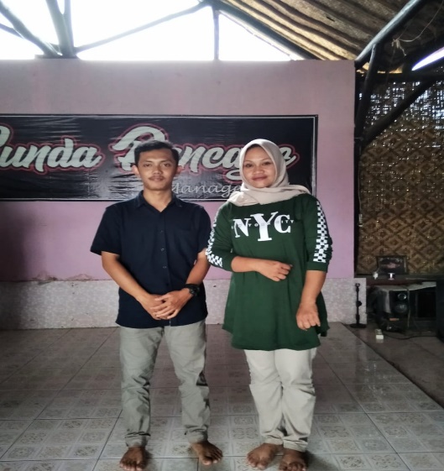 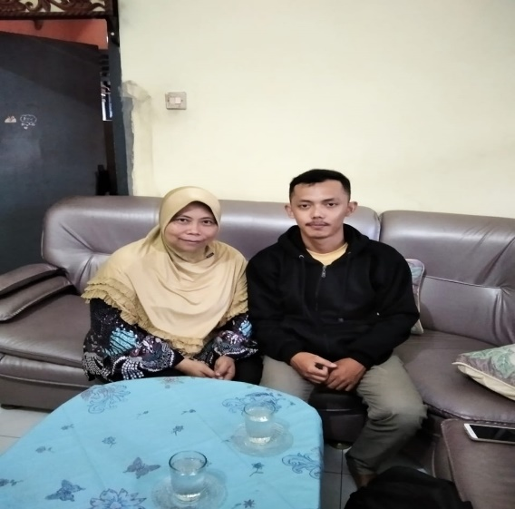

Ibu Ayu Ismiati Ibu Tati Taryati

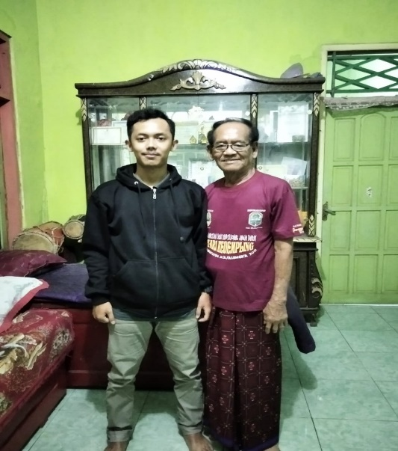 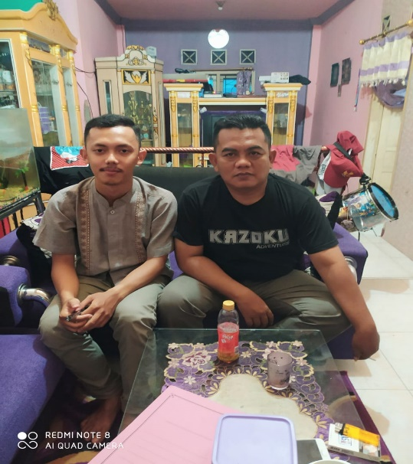

Ma Karta Bapak Aceng

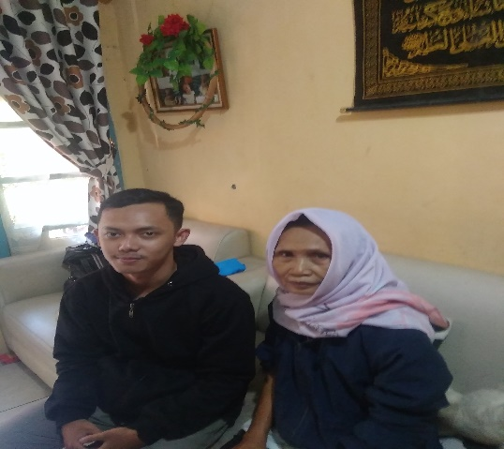 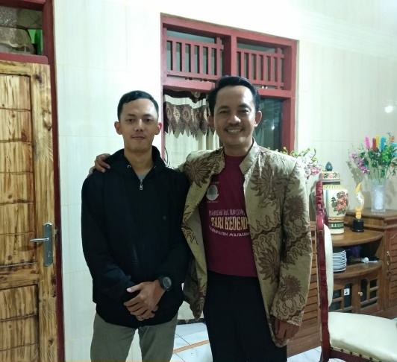

Ibu Enok Jumsiah Bapak Iryanto

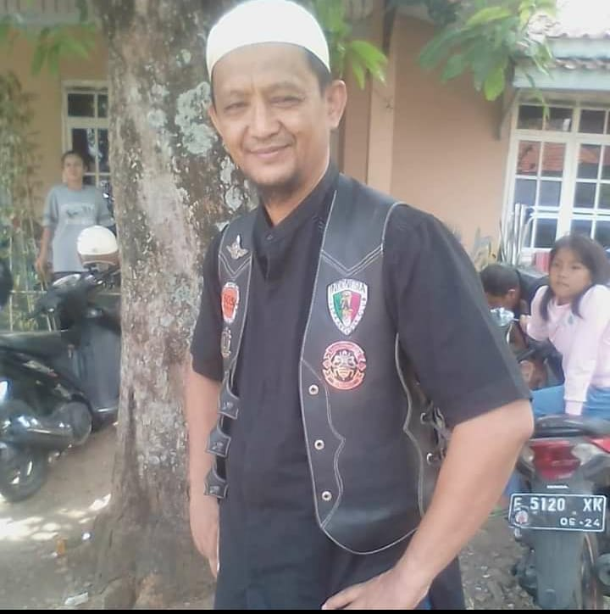 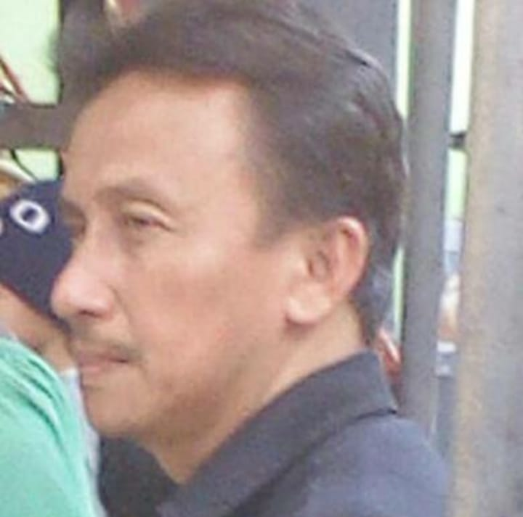

Bapak Mumu Bapak Asikin Hidayat

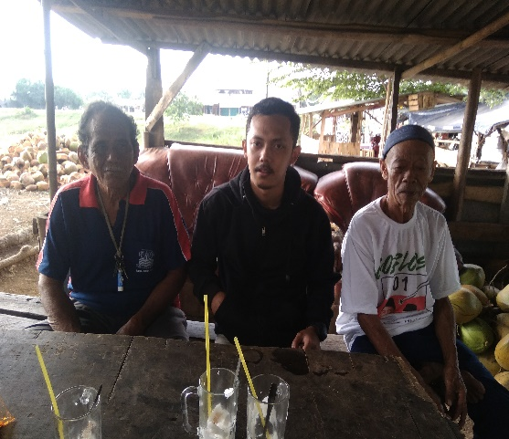 

Bapak Ruki dan Bapak Ahim Pemecahan Rekor Muri tahun 2015

Sumber : warisanbudaya.kemdikbud.go.id